Technisch rapport – IWSN – 3.3

Waylon Lodder-(2145303) & Vincent de Rooij-(2142881)

2021

Contents

1. Algemene structuur 2

2. De slimme meter 3

3. MQTT 4

4. De backend 5

5. De Front-end 6

# 1. Algemene structuur

Figure - De structuur opzet

In figuur 1 is de structuur te zien van het mini-project. Het mini-project is verdeeld over vier hoofdcomponenten. De P1-reader, die is gemaakt op de WeMos, de MQTT opzet, de backend en tot slot de front-end. Deze worden in de hoofdstukken 2, 3, 4 en 5 behandeld.

# 2. De slimme meter

De data wordt vanuit de slimme meter (P1 poort) gelezen via het printplaatje van Avans.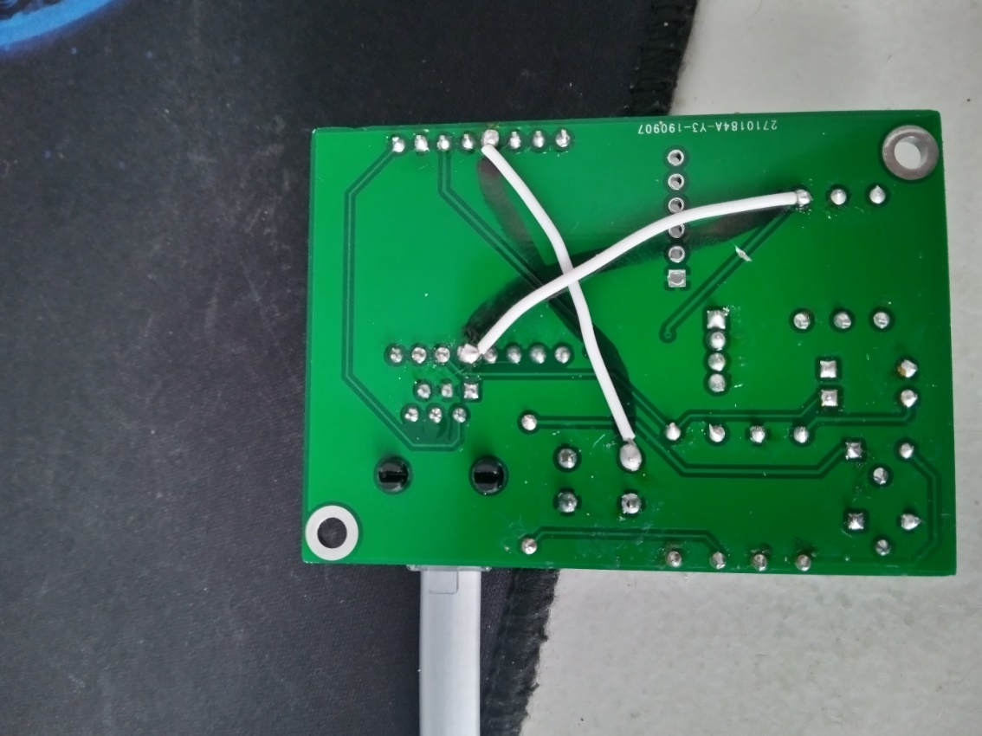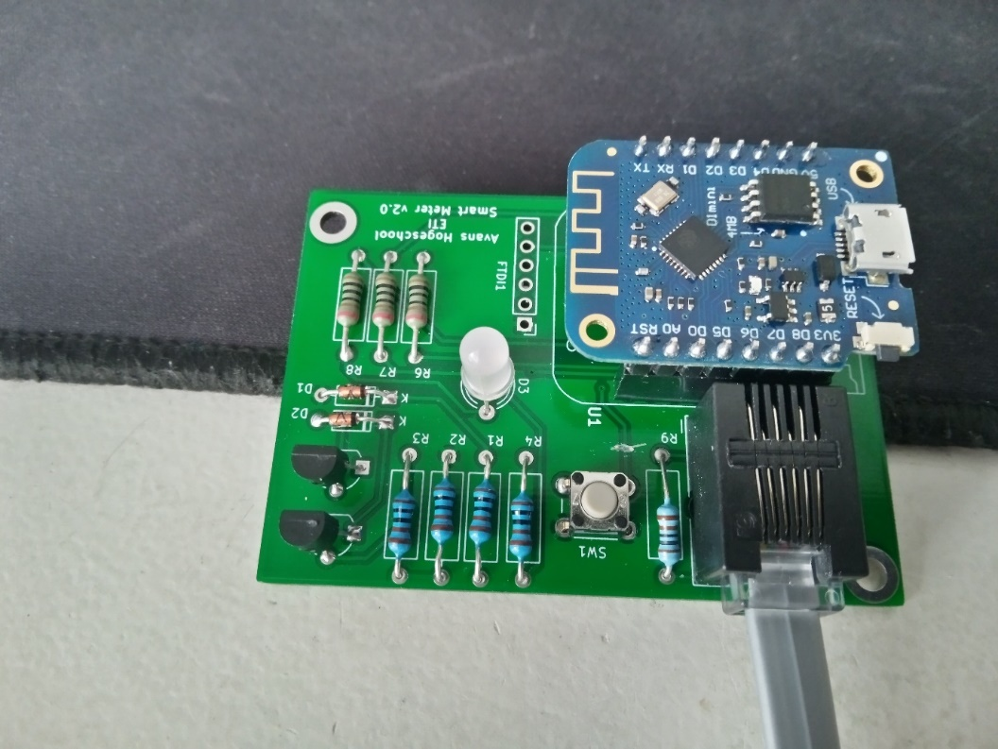

Figure 2 – 1. P1-reader – bovenaanzicht 2. P1-reader - onderaanzicht

# 3. MQTT

Onderstaande data wordt via een privé MQTT broker verstuurd en opgehaald door onze backend (C#).

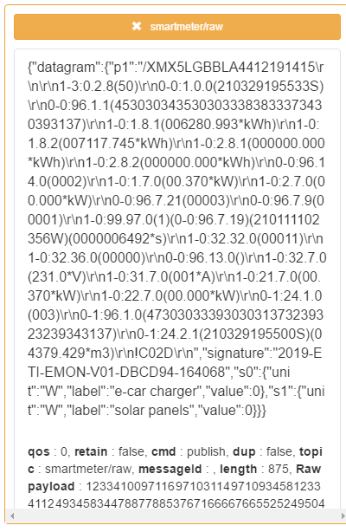

Figure - Mqtt - bericht

# 4. De backend

Deze backend heeft een aantal verschillende methodes om data door te sturen, hierdoor kunnen wij onder andere het actuele verbruik laten zien en een grafiek.  
  
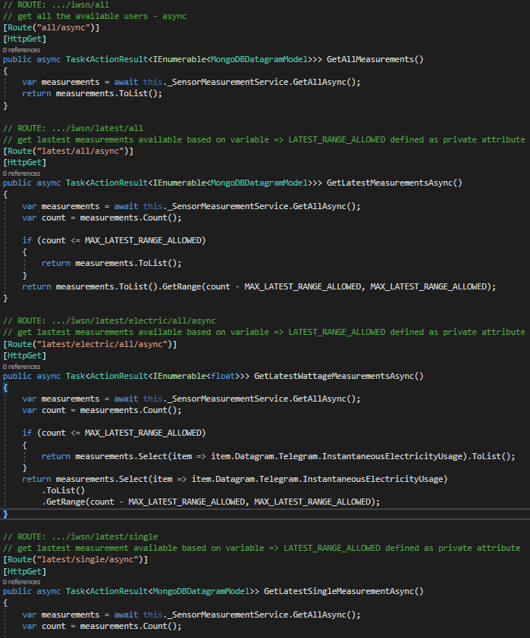

Figure - Backend REST API Controller

# 5. De Front-end

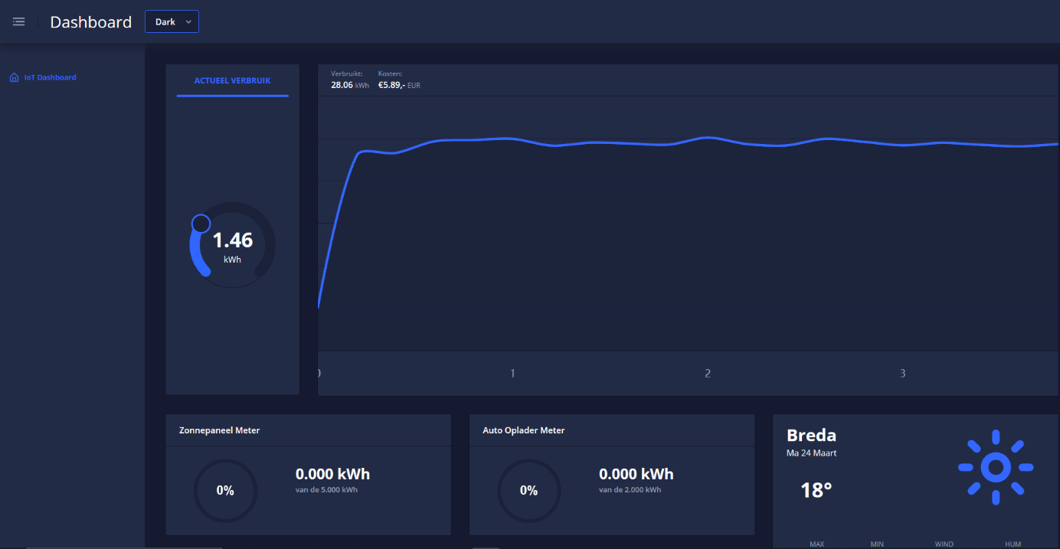Tot slot wordt de data via Angular gelezen door middel van een GET request. Deze data wordt vervolgens verrekend, afgerond en getoond op het scherm.

Figure - Front-end GUI